

核心素养目标
文化自信:热爱中国共产党,热爱祖国。
语言运用:朗读课文并能读出喜爱的感情。
思维能力:能够读懂“花儿和太阳”“鸟儿和蓝天”“我们和中国共产党”之间的相同点。
审美创造:能够感受现在生活的美好与幸福。

课前解析
关注文章结构:《热爱中国共产党》是一首儿歌,表达了我们对中国共产党的热爱和赞美之情。本文共3句话,第1句话说花儿喜欢太阳,太阳照耀花儿开放;第2句话说鸟儿喜欢蓝天,在天空中飞翔;第3句话说“我们”热爱中国共产党,中国共产党呵护着“我们”成长。
关注朗读:朗读既是手段也是目的,这节课句式结构相似,比较简单,通过多种形式的朗读理解儿歌内容,读出对中国共产党的热爱之情。

教学目标
1.认识“热、爱”等13个生字,认识爪字头和示字旁2个偏旁,会写“共、产”等6个字和横撇弯钩1个笔画。(重点)
2.正确、流利、有感情地朗读课文,激发学生对中国共产党的热爱之情。
3.学会扩句。(难点)

课前准备
课件

课时安排
2课时


1.认识“热、爱”等13个生字,认识爪字头和示字旁2个偏旁,会写“共、产”等6个字和横撇弯钩1个笔画。
2.正确、流利、有感情地朗读课文。



一、导入情境
教师播放歌曲《没有共产党就没有新中国》,介绍中国共产党,并导入新课:今天,我们一起来学习一首儿歌,体会孩子们对中国共产党的热爱。(出示课件3)
教师出示课文题目并板书。(板书:热爱中国共产党)


设计意图:用音乐导入,调动学生积极的情绪状态,为学习本课内容创设情境。

二、初读课文,认识生字
1.听老师读课文,注意听清每个字的读音。学生自由读课文,读准字音,读通句子,圈出难读的生字,多读几遍。(出示课件4)
2.标出每句话的序号,圈一圈这节课的会认字。(出示课件5)
预设:这篇课文共有3句话。
3.检查生字认读。
(1)认读生字。(出示课件6)
指名让学生认读,带拼音齐读,教师重点指导学生读准难读的字,如“共、党、阳、光、幸、成”是后鼻音,“产”是前鼻音。
(2)学词语。(出示课件7)
出示词语:热爱 共产党 太阳 阳光 怀抱 幸福 成长
教师领读,学生跟读。
(3)学偏旁:爪字头、示字旁。(出示课件8)
①教师引导学生观察“爱”字中的爪字头,拓展爪字头的字还有哪些。
预设:采、舀。
②教师引导学生观察“福”字中的示字旁,拓展示字旁的字还有哪些。
预设:礼、视。
(4)师生交流识字方法。(出示课件9~11)
学生分享识字方法。
预设1:熟字加部件。
阳=阝+日 抱=扌+包
预设2:字理识字。
“共”是会意字。古文字形像两手共举一物,本义是共同。
预设3:联系生活识记“热爱”“共产党”。
预设4:字谜识字。
一人加一点。谜底是“太”。
教师相机指导、补充。
①太:大了一点。(编字谜)
②加一加:忄+不=怀。
(5)识字游戏:笑脸卡片翻翻翻。(出示课件12)
4.整体感知。(出示课件13、14)
教师引导:自由朗读课文,想一想“我们”热爱的是什么。
预设:“我们”热爱中国共产党。

三、观察示范,练习书写
教师指导学生书写“共、产、党、太、阳、光”。(出示课件15~20)
1.出示“共、产、党、太、阳、光”6个字及所组的词语,教师范写,提示书写要点,学生书空。
2.学生按照笔顺描红、练写生字。教师巡视评价,提醒学生运用正确的写字姿势和执笔方法。

四、课堂演练(出示课件21)
1.正确、流利、有感情地朗读课文,激发学生对中国共产党的热爱之情。
2.学会扩句。

一、创设情境,复习导入
1.复习词语。(出示课件22)
教师指名让学生认读课件中的词语,相机正音,全班齐读。
2.教师导入:上节课,我们朗读了儿歌,也认识了文中的很多生字、词语。这节课,我们继续学习《热爱中国共产党》。

二、理解课文,体会感情
1.复习课文。(出示课件23)
教师引导:通过上节课的学习,想一想文中的“我们”热爱的是什么。
预设:中国共产党。
教师过渡:文中除了描述“我们”所热爱的,还描述了哪些动物所喜欢的?它们喜欢的分别是什么?(出示课件24)
预设:花儿、鸟儿;太阳、蓝天。
2.学习第1、2句。
(1)教师引导学生朗读第1、2句话,画出花儿喜欢什么,鸟儿喜欢什么。
预设1:花儿喜欢太阳。(板书:花儿 太阳)
预设2:鸟儿喜欢蓝天。(板书:鸟儿 蓝天)
(2)教师引导学生观察图片并思考:花儿和太阳,鸟儿和蓝天,它们之间是什么关系呢?(出示课件25)
预设1:只有有了阳光,花儿才能更好地开放。(板书:开放)
预设2:鸟儿在天空中才可以自由飞翔。(板书:飞翔)
(3)教师帮助学生体会感情:花儿对太阳的感情——喜欢。鸟儿对蓝天的感情——喜欢。
(4)教师指导学生朗读:同桌对读前2句话,注意读对轻声词“喜欢”,重读“开放”和“飞翔”,读出花儿对太阳、鸟儿对蓝天的喜爱之情。
学生自由练读。
3.学习第3句。
教师引导学生思考:请同学们想一想,“我们”和中国共产党之间是什么关系。(出示课件26)
(板书:我们 中国共产党)
预设:有了中国共产党,我们才可以幸福成长。(板书:幸福成长)
教师帮助学生体会感情:结合“花儿和太阳”“鸟儿和蓝天”的关系,引导学生理解“党的怀抱”就是党的领导和关怀。“我们”对中国共产党的感情就像是花儿喜欢太阳,鸟儿喜欢蓝天,“我们”对中国共产党充满了热爱之情。(板书:热爱)
教师指导学生朗读:齐读第3句话,“成长”可适当延长音调,读出热爱之情。(出示课件27)

三、课后习题,学习扩句
1.教师引导学生朗读课文:伴着音乐,男女生对读,读出心中的热爱。(出示课件28)
2.出示课后第二题,引导学生说一说自己的发现。(出示课件29)
预设:后一行都比前一行内容更多、更丰富、更具体。
教师指导:词语—短句—长句。
教师引导学生思考:这两组句子中后每一个句子分别比上一个句子多了什么内容?
学生回答,教师点拨:“花儿开放”比“花儿”多了动作,“我们成长”比“我们”多了动作;“花儿在阳光下开放”比“花儿开放”多了“在哪里”,“我们在党的怀抱里幸福成长”比“我们成长”多了“在哪里”和“怎么样”。
教师引导学生照样子,说一说。

四、梳理结构,课文小结
1.梳理结构。(出示课件30)
2.课文小结。(出示课件31)

五、拓展延伸,课堂演练
1.拓展延伸。(出示课件32)
2.课堂演练。(出示课件33)


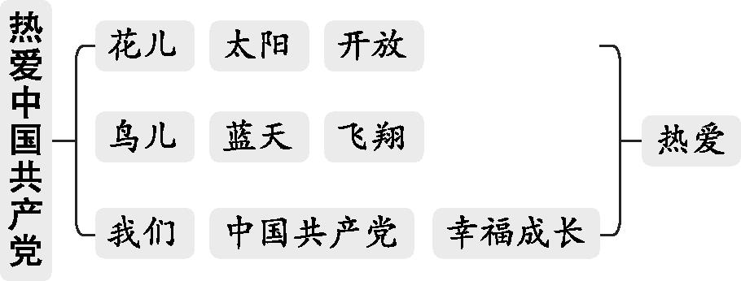


在教学中,我力求体现自主、合作探究的学习方式。“读”是语文学习的根本途径,这篇课文围绕“以读悟情”设计教学,始终牢牢把握“让学生进行各种各样的读”这条主线组织教学,引导学生进行朗读、体验、思考、想象、表达,调动学生的各种感官,给予学生读的时间和空间,并借助图片、视频等直观手段,引导学生从中掌握新的学习方法。

